爱立信2017校园招聘

140年的爱立信，有太多故事去讲：

- 1876至2016
- 瑞典，斯德哥尔摩
- 通信巨头，世界500强
- 业务遍及全球180个国家
- 服务支持25亿用户
- 39000项专利组合
- 116000名员工，168个国籍，193种语言
- 电话，蓝牙，网络，服务，支撑解决方案
- 5G，云，物联网……
- 网络社会！
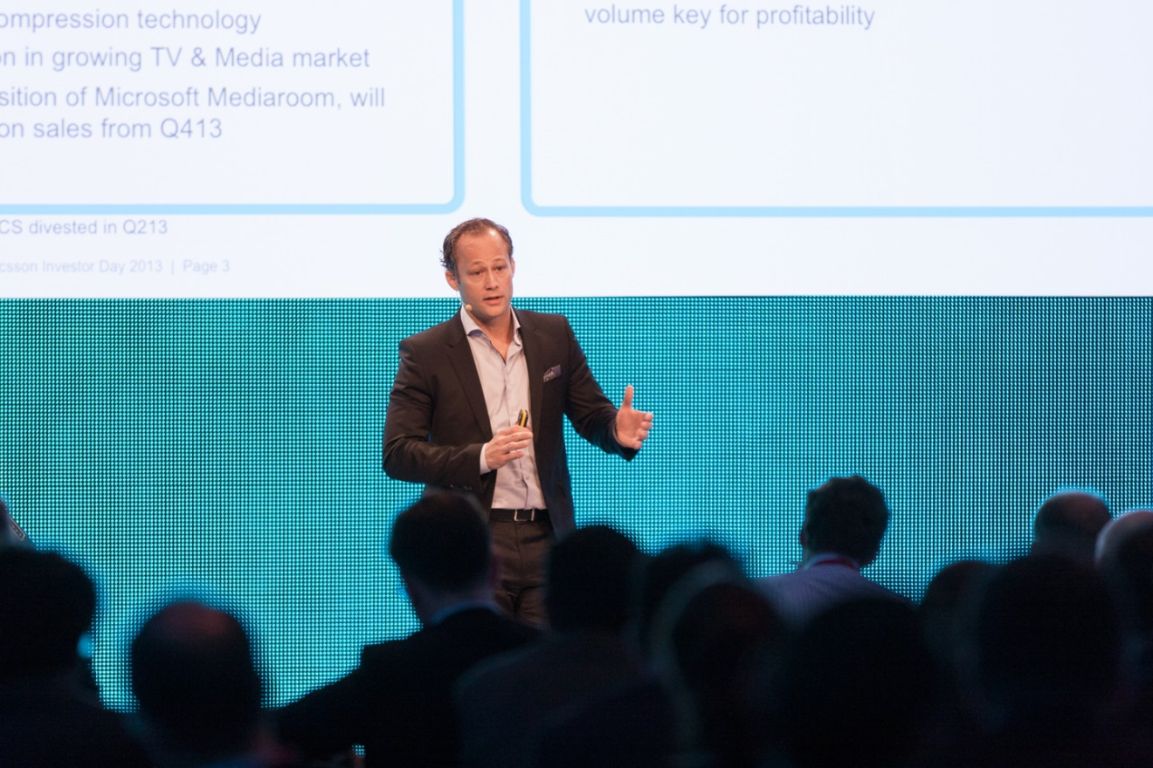

校园宣讲会
•北京：清华大学、北京大学、北京邮电大学、北京交通大学、北京理工大学
•上海：同济大学、上海交通大学
•广州：中山大学、华南理工大学
•南京：东南大学
（宣讲会具体安排更新在微信公众号“爱立信校园”）

University | City | Date | Time | Place
北京邮电大学 | Beijing | Oct. 11 | 6:30pm-8.30pm | 教4 444
北京交通大学 | Beijing | Oct. 19 | 6:30pm-8:30pm | 9教 东101
清华大学 | Beijing | Oct. 24 | 6:30pm-8:30pm | 东风厅
北京理工大学 | Beijing | Oct. 27 | 6:30pm-8:30pm | 体育馆南厅 唯实报告厅
北京大学 | Beijing | Nov. 14 | 7:00pm-9:00pm | 英杰月光厅


在爱立信工作是怎样一种体验？
- 尊重：轻松、自由、被尊重！（企业文化第一条：respect，果然所言不虚
- 专业：创造力爆棚，感觉分分钟可以飞上技术巅峰~（企业文化第二条：Professionalism）
- 坚持：弹性工时，上班不打卡，欢乐工作八小时。然而这里好像有一股强大的气流，工作不是强迫，更像是一种信仰。（企业文化第三条：Perseverance）
- 导师：每位新员工都有一位导师从工作方方面面进行长期指导。初入职场也不用担心。
- 资源：爱立信学院、e-learning在线课堂、导师计划、在职培训、知识分享……这里有用不完的学习资源。
完整的薪酬福利机制，国际化的工作环境，友好的团队氛围……bigger than bigger的爱立信给员工的永远比想象更多。

2017校园招聘岗位
- 城市：北京、上海、广州、深圳、南京
- 岗位：
【北京】
- FPGA Developer
- Pricing Manager
- Technical Expert
- System Integration and Verification Engineer
- Software Design Engineer
- Radio Developer
【上海】
- Software Developer
- Software Tester
【广州】
- System Verification Engineer
- Software Design Engineer (Java)
- Software Design Engineer (C++)
【深圳】
- Software Design Engineer
- Integration and Verification Engineer
【南京】
- SMA Object Leader
- SMA Process Engineer
- Test System Developer
- Product Engineer
- 网申开始时间：2016年9月15日
- 校招网站：http://www.ericssoncampus.com/


FAQ
1. 招聘流程
简历筛选 – 面试 – 录用通知 – 入职
2. 面试流程
大体上有三轮面试：小组面试-技术面试-最终面试。某些职位也会有一轮笔试。
3. 作为一名女生，我的性别会影响申请职位吗？
我们没有性别歧视。爱立信认为性别的平衡是公司创造力的重要保障，也是公司Diversity & Inclusion的重要追求。性别、家庭等均不会影响员工的录用和职业发展。
4. 在爱立信工作需要用何种语言？
在中国，爱立信的工作语言是汉语和英语。一定的英语基础能力是必须的，但不必过于担心。工作过程中爱立信也会给员工相关的培训和提高。
